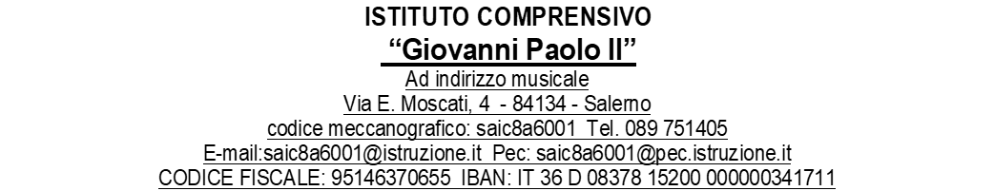

**OGGETTO: DOMANDA DI PARTECIPAZIONE PER LA SELEZIONE DI 6 BENEFICIARI PER ATTIVITA’ DI ACCOMPAGNATORE**

**NELL’AMBITO DEL PROGRAMMA ERASMUS+ – AZIONE – MOBILITÀ DI GRUPPO**

**Convenzione** **n. 2022-1-IT02-KA122 SCH-SETC2F87**

….l……sottooscritt.........cognome......................................nome…………………………………………… nat.….. il……………………………………………… a ……….................................. Provincia……………………… cod fisc.……………………..…………...……… residente …………………………………………..………………………… Provincia…………….…… in via …………………………………..………………………………… n°………………………. Comune…………………………… …….……..……………………C .A.P……………………………………….

cellulare:…………………………… e-mail: ...………………………..…………………………………………………………….

in qualità di ………………………………………………………………………………………………….

in riferimento alla procedura di selezione di cui all’avviso in oggetto

**PONE**

La propria candidatura per la borsa di mobilità in qualità di docente accompagnatore per le destinazioni Spagna o Grecia.

A tal fine, consapevole della decadenza dai benefici e della responsabilità penale, previste dagli artt. 75 e 76 del D.P.R. 28.12.2000 n.445 e successive modificazioni, nel caso di dichiarazioni mendaci, falsità negli atti o uso di atti falsi,

**DICHIARA**

* di essere in possesso dei requisiti previsti nel bando
* di accettare integralmente ed incondizionatamente le procedure di selezione riportate nel bando di selezione e le modalità di erogazione dei servizi offerti dal I.C. Giovanni Paolo II
* di aver preso visione delle condizioni di partecipazione inserite nel bando.

Si impegna altresì, al rientro dal periodo di mobilità, a partecipare alle attività di disseminazione proposte dall’Istituto.

Allega alla presente:

* curriculum vitae in formato europeo
* modello autodichiarazione titoli aggiuntivi;
* fotocopia carta d’identità
* allegato B Privacy

SALERNO, FIRMA